Министерство науки и высшего образования Российской Федерации

Калужский филиал федерального государственного бюджетного

образовательного учреждения высшего образования

«Московский государственный технический университет имени Н.Э. Баумана

(национальный исследовательский университет)»

(КФ МГТУ им. Н.Э. Баумана)

В.Ю.Кириллов

**БАЗЫ ДАННЫХ**

Методические указания по выполнению

курсовой работы

Калуга, 2018

УДК 004.7

ББК 32.973.202

Данные методические указания издаются в соответствии с учебным планом кафедры «Системы обработки информации» для направления подготовки 09.03.01 «Информатика и вычислительная техника» КФ МГТУ им. Н.Э. Баумана.

Указания рассмотрены и одобрены:

Кафедрой «Системы обработки информации» (ИУ5-КФ) ________________ протокол №_________

Зав кафедрой ИУ5-КФ ____________________ Е.В. Вершинин

Методической комиссией факультета ИУ-КФ _____________________ протокол №_________

Председатель методической комиссии ИУ-КФ ______________ М.Ю. Адкин

Методической комиссией Калужского филиала ___________ протокол № ____

Председатель методической комиссии____________________ О.Л. Перерва

Рецензент:

к. ф.-м.. н., директор Научно-производственной фирмы «Эверест»

_____________ А.В. Еремеев

Автор:

к. ф.-м. н., доцент кафедры ИУ5-КФ _________________ В.Ю.Кириллов

Аннотация

Методические указания по выполнению курсовой работы по курсу «Базы данных» содержат требования и рекомендации по выполнению, оформлению и защите работы.

Предназначены для студентов 3-го курса КФ MГТУ им Н.Э. Баумана, обучающихся по направлению подготовки 09.03.01 «Информатика и вычислительная техника».

© Калужский филиал МГТУ им. Н.Э. Баумана, 2018 г.

© В.Ю.Кириллов, 2018 г.

Оглавление

ВВЕДЕНИЕ 4

ЦЕЛЬ И ЗАДАЧИ КУРСОВОЙ РАБОТЫ, ФОРМИРУЕМЫЕ НАВЫКИ, ЗНАНИЯ 6

СТРУКТУРА КУРСОВОЙ РАБОТЫ 8

ПОРЯДОК ВЫПОЛНЕНИЯ РАБОТЫ И ТРЕБОВАНИЯ К ОФОРМЛЕНИЮ 16

ОРГАНИЗАЦИЯ ЗАЩИТЫ КУРСОВОЙ РАБОТЫ 19

Типовые задания для курсовой работы 21

ПРИЛОЖЕНИЕ А 22

ПРИЛОЖЕНИЕ Б 23

ПРИЛОЖЕНИЕ В 24

ПРИЛОЖЕНИЕ Г 26

ПРИЛОЖЕНИЕ Д 29

ЛИТЕРАТУРА 33

# ВВЕДЕНИЕ

Курсовая работа является самостоятельным научно-практическим исследованием сту­дента, имеющим целью закрепить, систематизировать и продемонстрировать знания, по­лученные в период обучения в целом и по избранной теме в част­ности.

При защите курсовой работы студент должен продемонстрировать следующие компетенции:

* способность анализировать и оценивать уровни своих компетенций, владение способами приобретения и извлечения знаний, осуществления самостоятельной учебно-познавательной деятельности, выбора наиболее эффективных способов и алгоритмов решения задач в зависимости от конкретных условий;
* способность применять и разрабатывать системы автоматизированного проектирования, разрабатывать модели компонентов информационных систем, включая модели баз данных и модели пользовательских интерфейсов;
* способность разрабатывать компоненты программных комплексов и баз данных, используя современные инструментальные средства и технологии программирования;
* способность готовить научно-технические отчеты по результатам выполненной работы.

Курсовая работа представляет собой разработку программно­го приложения, основанного не только на использовании материалов учебного курса «Базы данных» в полном объеме, но и комплексном подходе, включающем приобретенные знания по дисциплине и методам программирования, системному анализу, математике, моделированию и другим освоенным (или требующих усвоения) курсам. Курсовая работа является важным этапом в подготовке к выполнению выпускной квалификационной работы бакалавра.

Данные указания предоставляют студенту возможность правиль­но и квалифицированно выполнить курсовую работу, соблюдая при этом все стандарты и требования по её оформлению. Часть указаний носит рекомендательный характер, и студент волен самостоятельно выбирать наиболее целесообразные решения. Следует отметить, что работа оценивается в комплексе, поэтому, необходимо уделить должное внимание и анализу предметной области, и проработке базы данных, и качеству разработанного программного обеспечения, и качеству оформления отчетной документации.

Предназначены для студентов 3-го курса бакалавриата КФ MГТУ им Н.Э. Баумана, обучающихся по направлению подготовки 09.03.01 «Информатика и вычислительная техника».

# ЦЕЛЬ И ЗАДАЧИ КУРСОВОЙ РАБОТЫ, ФОРМИРУЕМЫЕ НАВЫКИ, ЗНАНИЯ

Целью курсовой работы является формирование практических навыков по разработке и реализации программного приложения с использованием систем управления базами данных (СУБД). Современные СУБД всегда используются для создания многопользовательских приложений.

Задачи проектирования:

1. Овладение практическими навыками системного анализа и моделирования, ведения научно-исследовательской, проектно-конструкторской и проектно-технологической деятельности, развитие индивидуальных творческих способностей.
2. Развитие умения управления жизненным циклом разработки программного обеспечения, способности самостоятельного написания нетривиальных законченных программных приложений.
3. Усвоение методов грамотного ведения, оформления и редактирования технической документации
4. Подготовка к выполнению выпускной квалификационной работы.

При выполнении курсовой работы у студентов формируются следующие навыки:

* поиска и обработки необходимой информации из различных источников с использованием современных информационных технологий;
* генерации различных вариантов решений поставленных задач и выбора наиболее эффективных вариантов;
* использования методов инфологического проектирования и разработки схем баз данных;
* написания и отладки запросов на языке SQL;
* навыками интеграции алгоритмов работы с СУБД в приложения
* оформления отчетов и технической документации по вопросам проектирования БД и приложений
* представления результатов своей работы в виде доклада;
* защиты полученных результатов в дискуссии.

В процессе работы студент должен использовать и углубить следующие знания по курсу «Базы данных»:

* концепции развития баз и банков данных, модели данных и СУБД;
* принципы инфологического проектирования БД;
* основы реляционной модели данных, реляционной алгебры, реляционного исчисления и нормализации схем отношений;
* принципы оптимизации запросов и организации индексных файлов;
* язык SQL
* технологические возможности и состав современных СУБД;
* принципы проектирования БД и приложений, использующих БД;
* язык SQL и альтернативы использованию SQL

# СТРУКТУРА КУРСОВОЙ РАБОТЫ

**Основные требования к структуре**

Отчет о курсовой работе содержит две части — расчетно-пояснительную записку и графическую часть. Данные компоненты оформляются каждым студентом индивидуально и содержат описание лично вы­полненной работы. Расчетно-пояснительная записка курсовой ра­боты по разработке программного приложения состоит из сле­дующих частей:

1. Техническое задание.
2. Исследовательская часть. (Научно-исследовательская часть.)
3. Проектно - конструкторская часть.
4. Проектно-технологическая часть.

Содержание разделов, состав подразделов и пунктов расчетно-пояснительной записки определяются темой и характером курсо­вой работы.

Графическая часть работы, оформленная на листах формата А1, наглядно иллюстрирует выполненную работу. Оформление основ­ных элементов схем алгоритмов показано в Приложении Б. Расчет­но-пояснительная записка обязательно должна содержать конст­рукторскую и/или технологическую документацию, сопровождающую спроектированное информационно-программное изделие и иллю­стративный материал, необходимый студенту при защите курсовой работы. В графической части должны быть приведены чертежи, схемы, плакаты, отражающие:

* архитектуру разработанного приложения;
* процесс обработки информации (спецификации, алгоритмы и т.п.);
* структуру и взаимодействие модулей приложения;
* схемы баз данных;
* описание интерфейсов;
* демонстрационные плакаты, которые помогут студенту при защите лучше раскрыть замысел разработанно­го приложения (предметная область, проблемы, решения и т.п.).

Выполнение курсовой работы осуществляется студентом на ос­нове задания на курсовую работу. Задание на курсовую работу оп­ределяет общие требования к составу и содержанию курсовой рабо­ты.

**Техническое задание**

Форма задания на курсовую работу утверждена УМУ МГТУ и содержит следующие разделы:

* Наименование дисциплины.
* ФИО студента и руководителя.
* График выполнения курсовой работы.
* Тема работы.
* Техническое задание.
* Перечень графического материала.

Титульный лист и бланк задания на курсовую работу приведены в Приложении В.

Задание на курсовую работу подписывается руководителем ра­боты, студентом и утверждается заведующим кафедрой.

Техническое задание на программное приложение, разрабаты­ваемое в рамках курсовой работы, составляется и оформляется в соответствии с ГОСТ 34.602-89 «Техническое задание на созда­ние автоматизированной системы» (<http://www.rugost.com/index.php?option=com_content&view=article&id=96:gost-34602-89&catid=22&Itemid=53>).

Согласно ГОСТ 34 техническое задание должно включать следующие разделы:

1. Общие сведения

2. Назначение и цели создания (развития) системы

3. Характеристика объектов автоматизации

4. Требования к системе

5. Состав и содержание работ по созданию системы

6. Порядок контроля и приемки системы

7. Требования к составу и содержанию работ по подготовке объекта автоматизации к вводу системы в действие

8. Требования к документированию

9. Источники разработки

Учитывая учебный характер курсовой работы, рекомендуется не включать в техническое задание заведомо не имеющие смысла подразделы (скажем, требования к средствам защиты от внешних воздействий или сроки и порядок комплектования штатов и обучения персонала), акцентировав внимание на ключевых характеристиках, таких как цели, описание предметной области, состав и содержание работ и этапов, порядок приемки.

**Исследовательская часть**

Этот раздел может быть назван научно-исследовательской частью, если в работе присутствуют признаки научного исследования, достойные публикации.

Материалы этой части могут быть расположены в расчетно-­пояснительной записке в следующих подразделах:

1. Постановка задачи проектирования.
2. Описание предметной области.
3. Анализ аналогов.
4. Перечень задач, подлежащих решению в процессе разработки.
5. Обоснование выбора инструментов и платформы для разработки.

Подробная характеристика основных подразделов приведена ниже.

*Постановка задачи проектирования* конкретизирует средство достижения цели курсовой работы.

*Описание предметной области*. Этот подраздел может содер­жать:

* описа­ние предметной области на естественном русском языке, ограничения предметной области, влияющие на проект;
* выделенные в процессе анализа предметной области сущно­сти и отношения между ними, семантика предметной области;
* выделенные типы пользователей приложения; пользовательские представления данных предметной области;
* существующие технологии обработки информации, включая способы её передачи и обеспечения безопасности;
* перечень функций, подлежащих и не подлежащих автоматизации, границы применения разрабатываемой системы и внесистемное окружение;
* графические модели данных (инфологическая (концептуальная) модель данных) и объектов предметной области (сценарии взаимодействия, процессы).

*Анализ аналогов*. В подразделе приводятся опи­сания аналогов создаваемой системы, выявленных при работе с литературными источниками, исследований анало­гичных разработок, приводятся сравнительные результаты анализа аналогов и тенденций развития.

*Перечень задач, подлежащих решению в процессе разработки*. В подразделе следует перечислить все задачи, стоящие перед про­ектировщиком, которые он должен решить в процессе разработки системы и отладки входящих в неё программ, включая проведение необходимых исследований при создании программного продукта.

Допустимо расширение исследовательской части дополнительными разделами, если в работе присутствуют сравнительные исследования различных программных платформ, эксперименты по поиску оптимальных алгоритмов, программных средств и т.п.

**Проектно-конструкторская часть**

Материалы этого подраздела содержат результаты работ, вы­полняемых на этапах эскизного, технического и рабочего проекти­рования, что соответствует проектированию как системы в целом, так и её основных компонентов, определяющих работоспособность конкретного приложения.

Результаты проектирования могут быть расположены в расчет­но-пояснительной записке в следующих подразделах:

1. Разработка структуры приложения.
2. Разработка алгоритмов обработки информации.
3. Логическая схема базы данных
4. Разработка интерфейса взаимодействия пользователя с системой.
5. Разработка архитектуры приложения.
6. Реализация функционирующего приложения.

Материалы проектной части отражаются в графиче­ской части курсовой работы, оформленные в виде чертежей и схем. Все принимаемые технические решения должны быть обоснованы.

Количество и названия подразделов определяются студентом самостоятельно, с целью максимально эффективного освещения процесса проектирования приложения.

Ниже приведены допустимые темы, которые могут быть отражены в каждом из подразделов данной части курсовой работы.

Разработка структуры приложения. Результатом внешнего проектирования является содержательный облик приложения, ко­торый оформлен в виде описания на естественном языке. На осно­ве этой неформальной модели разрабатывается структура приложения (струк­турная схема системы). Она позволяет:

* выявить источники информации и её потребителей. В частности, одним из ключевых источников информации является содержимое базы данных;
* определить состав компонентов системы, среду и платформу для разработки;
* наметить последовательность разработки системы и её ком­понентов.

*Разработка алгоритмов обработки информации.* При необходимости нетривиальных манипуляций с информацией из входных источников следует:

* разработать алгоритмы решения функциональных задач;
* провести тестирование алгоритмов на точность, непротиво­речивость, конечность и другие критерии качества.

В процессе проектирования алгоритмов определяются требуе­мые библиотеки и функции, время и точность решения предлагаемых функциональных задач.

Разработанные алгоритмы должны быть представлены в графи­ческой части работы в виде алгоритмической схемы.

*Логическая схема базы данных.* Логическая схема базы данных имеет смысл в рамках выбранной формальной модели данных (скорее всего это будет реляционная модель, но допустимы целесообразные альтернативы, выбранные в результате исследования). Схема не привязана к конкретной СУБД и физическому размещению. Она обеспечивает инвариантное представление структур данных. В логической модели должны быть описаны все сущности, их атрибуты (допустимо укрупненное представление при большом объеме) и связи.

Необходимо при проектировании схемы данных учитывать жизненный цикл приложения, в частности, обеспечение целостности базы данных по истечении времени, влияние процедур удаления или архивации данных на целостность логической структуры.

Следует обратить внимание на то, что логическая схема не ограничивается ER-моделью. При проектировании логической схемы следует уделить особое внимание описанию условий целостности модели в аспектах: целостность сущностей, целостность отношений, целостность атрибутов, семантическая целостность (нетривиальные ограничения, которые впоследствии должны быть реализованы посредством СУБД (триггеры, встроенные функции) или бизнес-слоем приложения (транзакции). На основании исследования процесса обработки информации из базы данных и используемых алгоритмов должно быть принято решение об оптимальной нормализации логической схемы данных.

*Разработка интерфейса взаимодействия пользователя с системой.* На основании модели пользовательских представлений данных и процессов предметной области должны быть разработаны интерфейсы взаимодействия пользователя с системой, удовлетворяющие современным требованиям по эргономике. Следует обратить особое внимание на то, что в интерфейсе должны быть представлены все данные из пользовательского представления (и только они), а также все допустимые сценарии использования системы.

*Разработка архитектуры приложения.* В подразделе помеща­ются материалы по выбору состава и связей общесистемного программного обеспечения и разрабатываемого приложения. Для обоснованного выбора предпочтительного варианта технического решения следует:

* определить варианты воплощения программ­ного продукта;
* выбрать адекватную платформу разработки и используемую СУБД;
* выбрать методы и средства реализации передачи информации между компонентами системы;
* оценить предполагаемое качество функционирования систе­мы или её компонентов по результатам моделирования на моделях различного уровня;
* выбрать наилучший вариант реализации.

Возможен выбор любой клиент-серверной архитектуры. Допустимо основываться на материале пройденных курсов, но также допустимо использовать новые для студента технологии. Существенно, чтобы изучение новой технологии не осложнило выполнение графика подготовки работы.

*Реализация функционирующего приложения.* Ключевым моментом реализации является построение физической схемы базы данных, основанной на выбранной СУБД, логической модели данных и требованиях к архитектуре и быстродействию системы. Нет необходимости в графическом представлении полной физической схемы. Нет необходимости во включении большого объема предложений DDL в основной текст работы (при необходимости можно включить его в приложение). Вместе с тем при построении физической схемы имеет смысл выделить ключевые запросы к базе данных, обосновать применяемые для их оптимизации методы, описать пользовательские представления данных, встроенные процедуры, транзакции и триггеры (если они имеются).

Исходя из требований предметной области следует проработать и реализовать дисциплину управления контролем доступа, там, где он необходим.

Приложение должно быть законченным, то есть, не допускать ошибок времени исполнения, проходить все обозначенные в интерфейсе сценарии. Именно требование законченности приложения должно определять адекватный функционал на этапе проектирования системы.

**Проектно-технологическая часть**

В этом разделе курсовой работы приводятся материалы, которые должны доказать, что предложенные проектные решения могут быть реализованы. Уместны следующие подразделы:

1. Проектирование начального и тестового наполнения базы данных. Процедуры автоматизации.
2. Технологические решения, поддерживающие эксплуатационный цикл программы.
3. Тестирование и отладка рабочей программы.
4. Разработка руководства пользователя и руководства програм­миста (администратора).
5. Экспериментальные данные тестирования процедур и функ­циональных задач.

*Проектирование начального и тестового наполнения базы данных. Процедуры автоматизации.* Как и в реальной жизни, в курсовой работе необходима проработка процесса запуска системы. Если в системе используются унаследованные данные, необходимо предусмотреть процедуру их импорта. Для тестирования системы необходимо репрезентативное представление тестовых данных, отражающее реальное наполнение рабочей системы. И в том, и в другом случае целесообразно автоматизировать процесс подготовки и верификации данных

*Технологические решения, поддерживающие эксплуатационный цикл программы.* Важным аспектом профессиональной разработки программ является технологическая поддержка их устойчивости в процессе жизненного цикла. Используемые для этой цели шаблоны проектирования, парадигмы, спецификации, руководства по стилю, фреймворки и т.п. могут быть обоснованы и отражены в этом подразделе. В частности, если для баз данных используется реляционная модель, а приложение является объектно-ориентированным, необходимо охарактеризовать используемую объектно-реляционную модель и проанализировать ее эксплуатационные характеристики в контексте разрабатываемого приложения.

*Тестирование и отладка рабочей программы.* Данная стадия рабочего проекта завершает проектирование программного про­дукта. Она заключается в отладке макета программы или програм­мы-оригинала и формулировке обоснованных требований к аппа­ратной и программной платформе, необходимых для успешной экс­плуатации разработанной системы.

*Разработка руководства пользователя и руководства админи­стратора (программиста).* Так как в рамках курсовой работы не представляется возможным выпускать полный комплект рабочей документации на разработанный программный продукт, то объем выпускаемой документации может быть ограничен руководствами пользовате­ля (пользователей) и/или администратора (программиста), эксплуатирующих систему.

*Экспериментальные данные тестирования процедур и функ­циональных задач.* Материалы тестирования оформляются после описания тестовых примеров в виде таблиц, графиков, снимков экрана с возможным вынесением их в графическую часть курсовой работы. Необходимо также отметить перспективы или факты вне­дрения разработанного программного приложения.

# ПОРЯДОК ВЫПОЛНЕНИЯ РАБОТЫ И ТРЕБОВАНИЯ К ОФОРМЛЕНИЮ

Студент выбирает тему, предложенную руководителем, или оп­ределяет тему самостоятельно. Совпадение тем курсовых работ у студен­тов одной учебной группы недопустимо.

При выборе темы следует руководствоваться:

* личным интересом к ней, осознанием её актуальности, важ­ности;
* возможностью практического и теоретического роста по об­щим и частным вопросам эксплуатации баз данных, повышением компетентности и профессионализ­ма в ходе подготовки работы;
* возможностью применения полученных знаний на практике в настоящей и будущей деятельности.

Формулировка темы должна конкретно отображать суть разра­батываемого приложения, она должна быть по возможности крат­кой и соответствовать содержанию работы.

Темы курсовых работ определяются не позднее двух недель с начала учебного семестра. День получения темы и задания фик­сируется в специальном журнале. График выполнения курсовой работы состоит из 4 этапов приблизительно одинаковой трудоемкости, согласно табл. 1.

Таблица 1. Этапы выполнения курсовой работы

|  |  |  |
| --- | --- | --- |
| № этапа | Период этапа | Результат деятельности |
| 1 | 1 – 4-я недели | Выбор и согласование темы с руководителем; прове­дение исследования по выбранной теме, обзор суще­ствующих программных продуктов; разработка тех­нического задания. Описание предметной области и требований к системе. Концептуальная схема данных. Прототип или скетчи интерфейса. |
| 2 | 5 – 7-я  недели | Оформление исследовательской части. Разработка и реализация алгоритмов функционирова­ния приложения, структуры, технологий обработки информации и интер­фейсов. Обоснование выбора БД (если  необходимо), логическая схема БД, физическая модель данных. Демонстрация работы системы с БД |
| 3 | 8 – 10-я  недели | Оформление проектно-конструкторской части работы. Демонстрация работающего приложения. Тестирование и отладка приложения. Разработка эксплуатационной документации. |
| 4 | 11 – 14-я недели | Оформление проектно-технологической части расчетно-пояснительной записки. Завершающее оформление документации согласно требованиям ГОСТ и данного методического посо­бия. Подготовка доклада. Защита курсовой работы |

Возможный вариант оформления «Расчетно-пояснительной записки». Расчетно-пояснительная записка — это документ, который раскрывает творческий замысел и его реализацию. В записке отражаются этапы работы и результаты, полу­ченные при её выполнении. Материалы в расчетно-пояснительной записке к курсо­вой работе должны быть расположены в следующем порядке:

Титульный лист с подписями.

Утвержденное задание на курсовую работу.

Содержание (с постраничной разметкой).

Основная часть, разделенная на разделы:

* техническое задание;
* исследовательская часть;
* проектно-конструкторская часть;
* проектно-технологическая часть.

Заключение.

Список использованных источников.

Приложения.

Объем расчетно-пояснительной записки — 25 – 30 страниц. В ней должны содержаться рисунки, схемы, графики и т. п. в таком объ­еме, чтобы записка могла быть прочитана независимо от графиче­ской части работы. Расчетно-пояснительная записка выполняется с учетом требований, предусмотренных ГОСТ 7.32-2001 и 2.105-95. Оформление рисунков, таблиц и формул показано в Приложении Г.

Текст РПЗ печатается на одной стороне листа белой бумаги формата А4 через полтора интервала. Цвет шрифта – черный. Размер шрифта (кегль) –12-14. Обычная практика – кегль 14. ГОСТ не определяет тип шрифта, но обычно – Times New Roman.

В случае наличия программного кода, рекомендуется использовать размер шрифта (кегль) – 10, тип шрифта – Courier New.

Размеры полей: правое –10 мм, верхнее и нижнее – 20 мм, левое – 30 мм.

Страницы работы нумеруются арабскими цифрами (нумерация сквозная по всему тексту). Номер страницы ставится в центре нижней части листа без точки. Титульный лист и бланк задания включаются в общую нумерацию, номер на них не ставится.

Размер абзацного отступа составляет 15 мм.

Расстояние между заголовком и текстом должно быть равно 3 или 4 интервалам (15 мм). Если реферат, курсовая или диплом напечатаны интервалом 1,5, то это значит, что расстояние между заголовком и текстом равно одной пустой строке. Расстояние между заголовками главы и параграфа – 2 интервала (8 мм).

По ГОСТ 7.32-2001 заголовок СОДЕРЖАНИЕ пишется заглавными буквами посередине строки.

Содержание включает введение, наименование всех глав, параграфов, пунктов, заключение, список использованных источников и наименование приложений с указанием номеров страниц, с которых начинаются эти элементы работы.

По ГОСТ 2.105-95 наименования, включенные в содержание, записывают строчными буквами, начиная с прописной буквы.

Ориентировочное распределение объема работы по разделам в страницах:

* техническое задание — 3-5;
* исследовательская часть — 7-12;
* проектно-конструкторская часть — 7-12;
* проектно-технологическая часть — 5-10;

При разработке графической части курсовой работы необходи­мо руководствоваться требованиями стандартов ЕСКД и ЕСПД с отступлениями, установленными в них для учебных заведений.

Для более наглядного показа всех видов выполненной студен­том работы в графическую часть включаются плакаты, диаграммы, графики, таблицы с результатами экспериментов и т. п.

В приложение к расчетно-пояснительной записке выносятся таблицы с результатами экспериментов, тексты программ и другие программные документы, разработанные в ходе выполнения кур­совой работы. Также в приложение могут быть включены различ­ные материалы, по мнению разработчика, необходимые для пра­вильной и полной оценки курсовой работы. Листинг программных модулей печатается с использованием шрифта Courier New разме­ром 8-10 пт. По согласованию с руководителем курсовой работы, также допускается запись программного кода на цифровой носитель ин­формации.

# ОРГАНИЗАЦИЯ ЗАЩИТЫ КУРСОВОЙ РАБОТЫ

Защита представляет собой завершающий этап выполнения курсовой работы. Цель её — выявить глубину знаний студента по исследуемой проблеме и самостоятельность выполнения работы. Студент должен хорошо ориентироваться в представленной рабо­те; уметь раскрыть функциональное назначение приложения на основе разработанной структуры и алгоритмов; знать назначение основных функций приложения, как системных, так и разработан­ных, их входные и выходные параметры; ответить на вопросы как теоретического, так и практического характера, которые могут возникнуть при обсуждении данной работы. Для защиты курсовых работ утверждается график работы комиссии. Время и место прие­ма курсовых работ доводится до сведения студентов не позднее чем за одну неделю до защиты. Для приема защиты курсовой рабо­ты кафедра формирует комиссию, в состав которой должно вхо­дить не менее трех преподавателей кафедры. На каждом заседании комиссии целесообразно заслушивать не менее 3 и не более 8 ра­бот. Защита курсовой работы происходит в следующей последовательности:

* доклад студента (не более 5-7 мин);
* ответы студента на вопросы комиссии.

Доклад начинается с представления докладчика и названия кур­совой работы. В докладе студенту следует изложить важнейшие этапы, особенности и результаты работы, не вдаваясь скрупулезно в тонкости конкретных технических решений, четко сформулиро­вать выводы по выполненной работе.

В докладе необходимо отметить:

* актуальность выбранной темы;
* цели и задачи работы;
* степень решения поставленных задач;
* полученные результаты;
* выводы и предложения по существу выполненной работы;
* возможность практического использования полученных ре­зультатов.

Заканчивается доклад фразой «Доклад завершен, спасибо за вни­мание».

На защиту не допускаются работы, которые не были продемон­стрированы руководителю, а также работы имеющие высокий (более 40%) процент заимствований в материалах работы.

Вопросы, задаваемые студенту по докладу, могут касаться дета­лей выполненной работы либо общих теоретических положений, связанных или не связанных с темой работы, в пределах изученной учебной программы по курсу «Базы данных».

Типовые вопросы и задания для защиты работы:

**Оценка знаний**

* Перечислите и раскройте задачи курсовой работы.
* Раскройте характеристики, обосновывающие применение выбранной СУБД для решения задачи курсовой работы.
* Раскройте информационные источники, использованные при выполнении курсовой работы.
* Докажите, что отношения в логической схеме БД находятся в третьей нормальной форме.
* Опишите назначение и область применения разработанного программного продукта.

**Оценка умений**

* Выделите функциональные зависимости в конкретных отношениях.
* Раскройте методику применения API к СУБД на примере выполненной курсовой работы.
* Обоснуйте применение ограничений ссылочной целостности для отношений, использованных в курсовой работе.

**Оценка навыков**

* Охарактеризуйте использованные в курсовой работе методы СУБД для поддержания целостности БД на физическом уровне.
* Выделите все потенциальные ключи в конкретном отношении, использованном в курсовой работе.
* Опишите методику интеграции СУБД в приложение курсовой работы.

Решение об оценке курсовой работы принимается по результатам анализа представленной работы, доклада студента, правильного офор­мления документации в соответствии с ГОСТ и ответов студента на вопросы. Оценка по итогам защиты курсовой работы проставляется в ведомость и зачетную книжку студента научным руководителем.

По результатам защиты лучшие курсовые работы могут быть рекомендованы кафедрой для опубликования в сборниках студен­ческих работ, издаваемых в вузе.

# Типовые задания для курсовой работы

* Разработать приложение по автоматизации деловых процедур логистики птицефабрики (возможен любой бизнес при условии детального ознакомления с предметной областью).
* Разработать приложение по автоматизации выдачи лицензий на пассажирские перевозки автотранспортом (возможен любой вид государственных, частных или муниципальных услуг при условии детального ознакомления с предметной областью).
* Разработать приложение для аналитической обработки результатов продаж торговой сети (сетевых журналов, результатов мониторинга, экспериментальных данных и других подобных систем с объемными данными).

# ПРИЛОЖЕНИЕ А

На графических листах в основной надписи необходимо исполь­зовать обозначения по следующему шаблону:

К.Р. №ЗКГЗ - 01 КД №Д - 2,

где №ЗК — номер зачетной книжки; ГЗ — год защиты; 01 — номер редакции документа; КД — код вида документа по ГОСТ 19.101, например: 81 — схема алгоритма, 90 — схема структурная, 91 — структура БД, 92 — графики, 98 — демонстрационные чертежи; №Д — номер документа данного вида; 2 — номер части документа (если из одной части, то не указывается).

Таким образом, получаем обозначение типа

*К.Р. 16Ф534 18 - 01 90 01*.

Пример оформления основной надписи:

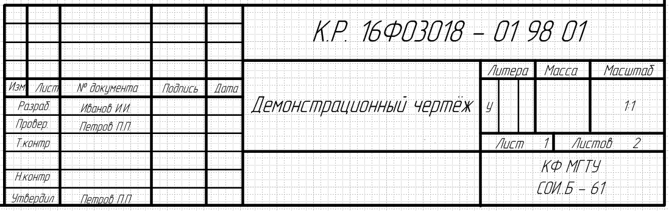

# ПРИЛОЖЕНИЕ Б

Некоторые условные обозначения схем алгоритмов согласно ГОСТ 19.003-80. Соотношение сторон эле­ментов (*b,а*) выбирается либо 2 к 1, либо 1,5 к 1.

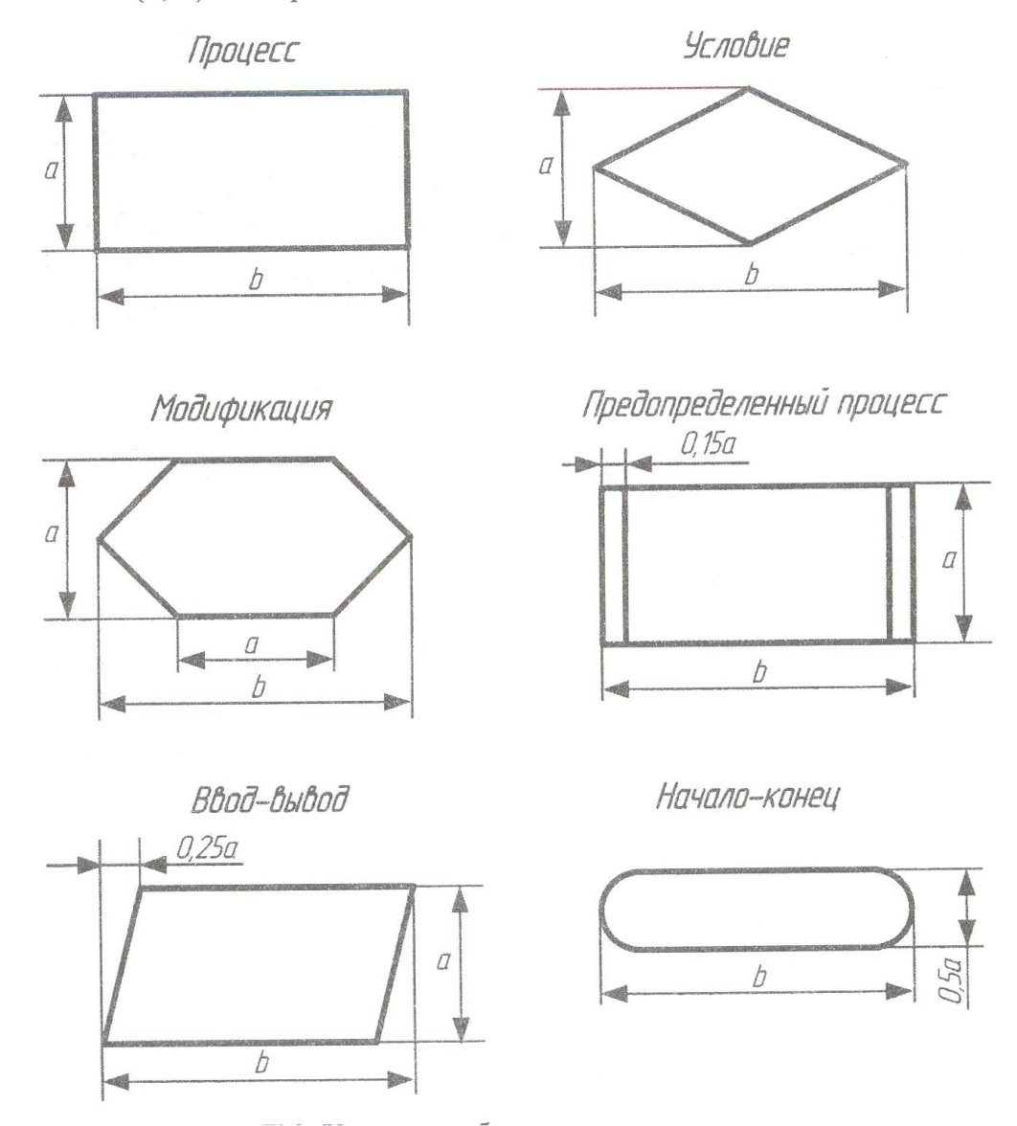

# ПРИЛОЖЕНИЕ В



# ПРИЛОЖЕНИЕ Г

**Оформление рисунков**

По ГОСТ 7.32-2001 на все рисунки в тексте должны быть даны ссылки. Рисунки должны располагаться непосредственно после текста, в котором они упоминаются впервые, или на следующей странице. Выравнивание рисунка осуществляется по центру строки. Рисунки нумеруются арабскими цифрами, при этом нумерация сквозная, но допускается нумеровать и в пределах раздела (главы). В последнем случае номер рисунка состоит из номера раздела и порядкового номера иллюстрации, разделенных точкой (например: Рисунок 1.1). Подпись к рисунку располагается под ним посередине строки. Слово «Рисунок» пишется полностью. По ГОСТу можно ограничиться только номером (т.е. оставить, например, подпись: Рисунок 2), но практически всегда требуется название. В этом случае подпись должна выглядеть так: Рисунок 2 – Структура фирмы

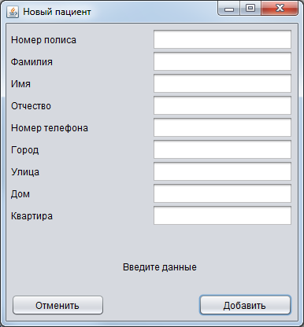

Рисунок 8 – Меню добавления пациента

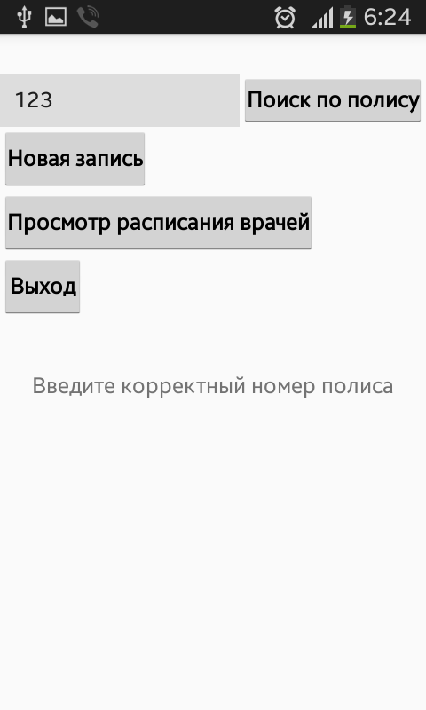

Рисунок 3.2 – Интерфейс мобильного приложения

Точка в конце названия рисунка не ставится.

Если в работе есть приложения, то рисунки каждого приложения обозначают отдельной нумерацией арабскими цифрами с добавлением впереди обозначения приложения (например: Рисунок А.3).

**Оформление таблиц**

По ГОСТ 7.32-2001 на все таблицы в тексте должны быть ссылки. Таблица должна располагаться непосредственно после текста, в котором она упоминается впервые, или на следующей странице. Допускается выравнивание по левому краю или по середине строки. Все таблицы нумеруются (нумерация сквозная, либо в пределах раздела – в последнем случае номер таблицы состоит из номера раздела и порядкового номера внутри раздела, разделенных точкой (например: Таблица 1.2). Таблицы каждого приложения обозначают отдельной нумерацией арабскими цифрами с добавлением впереди обозначения приложения (например: Таблица В.2). Слово «Таблица» пишется полностью. Наличие у таблицы собственного названия по ГОСТу не обязательно. Если имеется название таблицы, то его следует помещать над таблицей слева, без абзацного отступа в одну строку с ее номером через тире (например: Таблица 3 – Доходы фирмы). Точка в конце названия не ставится.

Таблица 1.1 – Стадии и этапы разработки ТЗ

|  |  |  |  |
| --- | --- | --- | --- |
| **Стадии разработки** | **Этапы**  **работ** | **Содержание работ** | **Сроки** |
| Техническое задание | Обоснование необходимости разработки программы | Постановка задачи.  Сбор исходных материалов. Выбор и обоснование критериев эффективности и качества разрабатываемой программы. | 08.02.2016-15.02.2016 |
| Разработка и утверждение технического задания | Определение требований к программе. Разработка технико-экономического обоснования разработки программы. Определение стадий, этапов и сроков разработки программы и документации на нее. Выбор языков программирования. Согласование и утверждение технического задания. | 16.02.2016-25.02.2016 |

При переносе таблицы на следующую страницу название помещают только над первой частью, при этом нижнюю горизонтальную черту, ограничивающую первую часть таблицы, не проводят. Над другими частями также слева пишут слово «Продолжение» и указывают номер таблицы (например: Продолжение таблицы 1).

Заголовки столбцов и строк таблицы следует писать с прописной буквы в единственном числе, а подзаголовки столбцов – со строчной буквы, если они составляют одно предложение с заголовком, или с прописной буквы, если они имеют самостоятельное значение. В конце заголовков и подзаголовков столбцов и строк точки не ставят. Разделять заголовки и подзаголовки боковых столбцов диагональными линиями не допускается.

Заголовки столбцов, как правило, записывают параллельно строкам таблицы, но при необходимости допускается их перпендикулярное расположение.

Горизонтальные и вертикальные линии, разграничивающие строки таблицы, допускается не проводить, если их отсутствие не затрудняет пользование таблицей.

# ПРИЛОЖЕНИЕ Д

**Оформление диаграмм сущность-связь**

Диаграммы «сущность-связь» (ER-диаграммы, графическое представление ER-модели) являются важным элементом организации взаимодействия между людьми в процессе проектирования, разработки и эксплуатации приложений, использующих базы данных. Они позволяют в наглядной форме представить основные объекты данных.

Следует различать области применения ER-диаграмм в концептуальном и логическом проектировании. Задача концептуального проектирования – верно отразить семантику предметной области. Экспертом здесь выступает специалист в предметной области, поэтому, весьма важно, чтобы модель отражала наиболее существенные с его точки зрения характеристики. Допустимо дублирование данных, денормализация, связи «многие ко многим», обобщенные сущности и т.п. Строго говоря, концептуальная модель является не отчетным, а рабочим документом в процессе проектирования.

Логическая схема базы данных, напротив, должна строго отражать характеристики спроектированной базы данных. Для реляционной модели это: отношения, их атрибутный состав, ключевые атрибуты, идентифицирующие отношения, первичные и внешние ключи.

Существует ряд общепринятых нотаций ER-моделей. Крайне не рекомендуется вводить свои нормы в их представление без веских обоснований. Ведь, нотации ER-модели – это общий язык и появление в нем неологизмов не приветствуется.

**Рекомендуемые нотации**

Нотация Чена

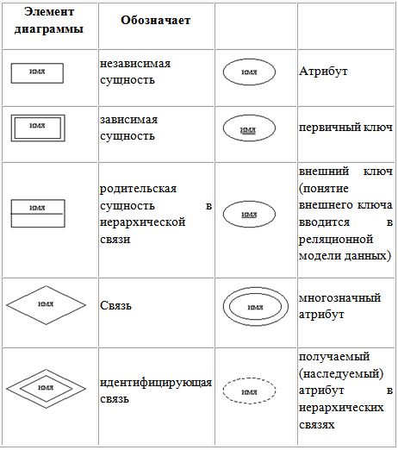

Связь соединяется с ассоциируемыми сущностями линиями. Возле каждой сущности на линии, соединяющей ее со связью, цифрами указывается класс принадлежности.

Нотация Чена представляется слишком громоздкой для логических схем, но вполне уместна при концептуальном проектировании при выявлении атрибутного состава сущностей и типизации атрибутов и связей.

**Нотация Мартина**

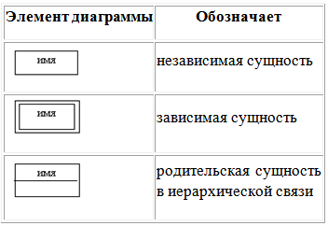

**Нотация Баркера.**

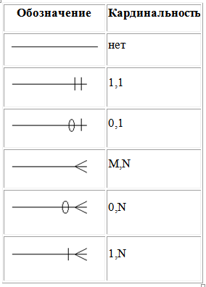

Сущности обозначаются прямоугольниками, внутри которых приводится список атрибутов. Ключевые атрибуты отмечаются символом # (решетка). Связи обозначаются линиями с именами, место соединения связи и сущности определяет кардинальность связи:

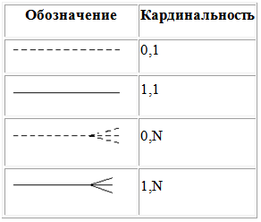

Для целей курсовой работы использование нотации Баркера или нотации Мартина при логическом проектировании представляется наиболее целесообразным.

# ЛИТЕРАТУРА

1. Шнырёв, С.Л.  Базы данных: учебное пособие для вузов - М. : НИЯУ МИФИ, 2011. — 224 с. — Режим доступа: <http://e.lanbook.com/book/75809>

2. Ревунков, Г.И. Базы и банки данных - М.: МГТУ им. Н.Э. Баумана, 2011. — 68 с. — Режим доступа: <http://e.lanbook.com/book/52425>

3. Ревунков, Г.И. Проектирование баз данных - М.: МГТУ им. Н.Э. Баумана, 2009. — 20 с. — Режим доступа: <http://e.lanbook.com/book/52390>

4. Кудрявцев, К.Я. Создание баз данных: учебное пособие — М.: НИЯУ МИФИ, 2010. — 155 с. — Режим доступа: <http://e.lanbook.com/book/75822>

5**.** Сидоров В.Н., Сломинская Е.Н., Полникова Т.В., Макарова О.Ю. Оформление графической части выпускной квалификационной работы. Учебное пособие. М.: МГТУ им. Н.Э. Баумана, 2016.

**Владимир Юрьевич Кириллов**

**БАЗЫ ДАННЫХ**

Методические указания по выполнению

курсовой работы